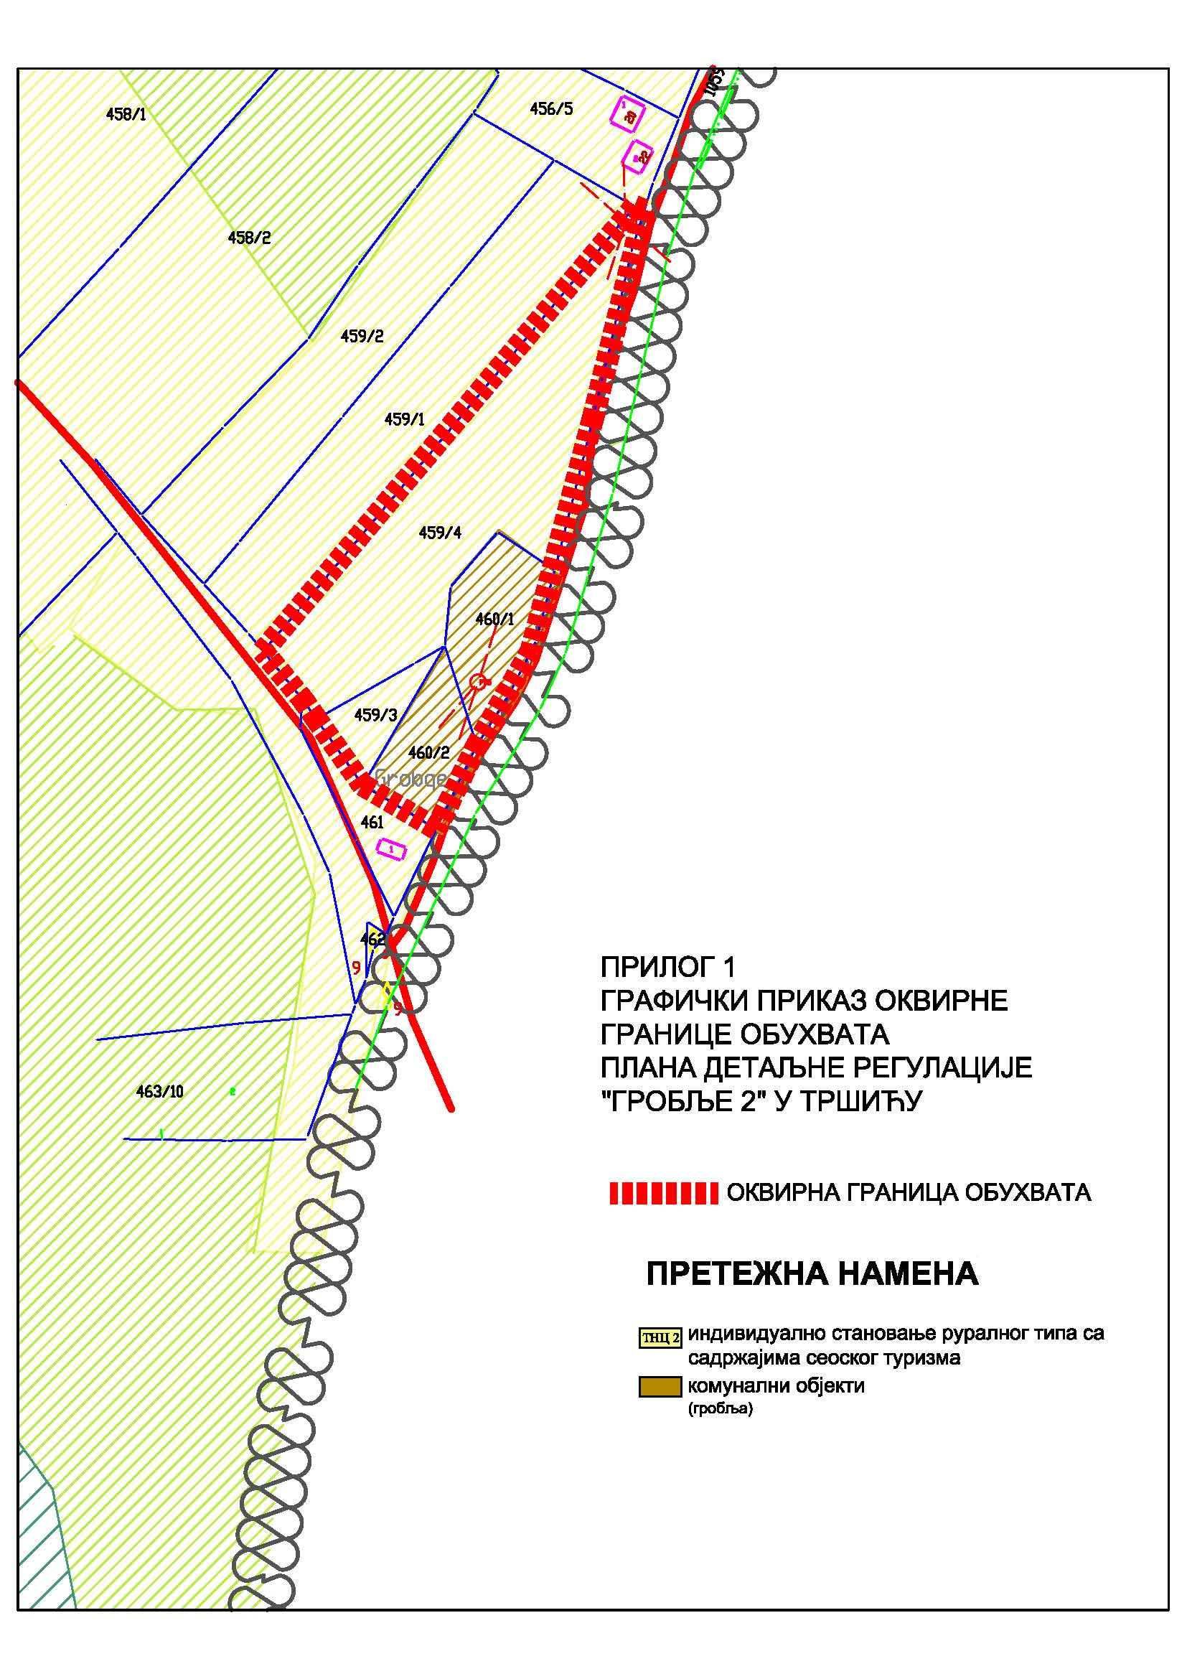

СКУПШТИНА ГРАДА ЛОЗНИЦЕ

Број: 06-19/19-32-16
Датум: 13. јун 2019. године
Л о з н и ц а
ПРЕДСЕДНИК
СКУПШТИНЕ ГРАДА
Милена Манојловић Кнежевић, с.р.

